Aanwijzingbesluit van Burgemeester en wethouders van Heerlen houdende werkingsgebieden alcoholverbod Heerlen 2017

Burgemeester en wethouders van Heerlen,

Overwegende dat de toepassing van een verbod op het nuttigen van alcoholische drank op de weg en op het bij zich hebben van open verpakkingen met alcoholische drank op de weg een effectief middel is om op te treden tegen verstoringen van de openbare orde;

dat voor bepaling van de gebieden waar een dergelijk verbod geïndiceerd is, gebruik is gemaakt van het Politierapport Overlast alcohol in de openbare ruimte, versie 31 januari 2017;

dat ten behoeve van de bepaling van de begrenzing van de gebieden aansluiting is gezocht bij de indeling zoals vastgesteld bij het Raadsbesluit van 15 september 1997;

dat deze indeling tevens is gebruikt bij de buurtplannen in het kader van de Kadernota Integrale Veiligheid en het toepassen van het alcoholverbod past binnen de doelstelling van de wijkveiligheidsplannen: het creëren van een veilige woon- en leefomgeving;

dat in dat kader het alcoholverbod op grond van artikel 2:42 lid 2 APV Heerlen 2012 toepasbaar dient te zijn in de buurten, waartoe de gebieden, genoemd in het Politierapport Overlast alcohol in de openbare ruimte, versie 31 januari 2017, behoren;

gelet op het bepaalde in artikel 2:42, lid 2 Algemene Plaatselijke Verordening Heerlen 2012:

Besluiten:

Vast te stellen het volgende Aanwijzingsbesluit werkingsgebieden Alcoholverbod Heerlen 2017.

Artikel 1
Burgemeester en wethouders wijzen de volgende gebieden aan waarbinnen het verboden is, op de weg, alcoholhoudende drank te nuttigen of aangebroken flessen, blikjes en dergelijke met alcoholhoudende drank bij zich te hebben:

Gebied Buurt Begrenzende wegen en waterwegen

12. Hoensbroek-De Dem Het gebied gelegen tussen Kastanjelaan, Pas-
toorskuilenweg, Juliana Bernhardlaan, Kas-
teel Hoensbroeklaan, Gravin van Schönborn-
laan, Koumenweg tot aan de Caumerbeek,
Caumerbeek, Terhoevenderweg, Akerstraat-
Noord, Kastanjelaan alsmede de genoemde
wegen.

20. Vrieheide- De Stack Het gebied gelegen tussen de Heerenweg
(tot aan de Vrijheerenberg), Vrijheerenberg,
Unolaan, Europalaan, Willem Barentszweg,
John Franklinstraat, Columbusstraat, Pieter
Nuytsstraat, Varenbeukerweg, Passartweg,
Passartweg tot aan de Terweijerweg, ge-
meentegrens, Heerenweg alsmede de ge-
noemde wegen inclusief park/buitengebied
tussen de Terweijerweg en Varenbeukerweg.

21. Heerlerheide-Passart Het gebied gelegen tussen de Akerstraat-
Noord, Passartweg, Terweijerweg, Carisven,
Marco Polostraat, Bartholomeo Diazstraat,
Houtmanstraat, Nansenstraat, Columbus
straat, John Franklinstraat, Willem Barents
zweg, Europalaan, Unolaan, Ganzeweide,
Ganzeweide, Willem Barentszweg,
Terhoevenderweg, Akerstraat-Noord, als
mede de genoemde wegen.

31. Schandelen-Grasbroek Het gebied gelegen tussen het Mijnmuseum
pad incl. CBS-terrein, CBS-weg, Kloosterweg,
Euregioweg, (Wickraderweg), Heerenweg, Pa-
lemigerboord, Schandelerboord, spoorlijn ge-
legen tussen de Schandelerboord en Mijnmu-
seumpad, Mijnmuseumpad alsmede de ge-
noemde wegen.

32. Meezenbroek-Schaes- Het gebied gelegen tussen de Palemigerboord,
bergerveld Musschenbroek, Euregioweg, Kapelweg, Wa-
genschutsweg, Boomweg, Leemkampsweg,
Kapelweg, Slotweg, Albert Cuypstraat, Bre-
dastraat, Schaesbergerweg, Leenhofstraat tot
aan de spoorlijn, spoorlijn gelegen tussen de
Leenhofstraat en de Groene Boord, Schande
lerboord, Palemigerboord alsmede de ge-
noemde wegen.

33. Heerlen-Centrum Het gebied gelegen tussen de Groene Boord,
spoorlijn gelegen tussen de Groene Boord en
Kloosterstraat, Looierstraat, N281, Welter-
laan, Burg. Gijzelslaan, Ruys de Beeren-
broucklaan, Sint Franciscusweg, Sint Antoni-
usweg, Groene Boord alsmede de genoemde
wegen.

34. Eikenderveld Het gebied gelegen tussen Looierstraat, Pa-
rallelweg, N281, Looierstraat alsmede de ge-
noemde wegen.

39. Molenberg Het gebied gelegen tussen Onderste Caumer,
Caumermolenweg, Justus van Maurikstraat,
Molenberglaan, Caumerbeeklaan, Bongaerts-
laan, Sint Franciscusweg, Sint Antoniusweg,
Groene Boord, spoorlijn gelegen tussen de
Groene Boord en de gemeentegrens (Eure-
gioweg), gemeentegrens (Euregioweg), Pe-
gasuslaan, fietspad gelegen tussen de Pega-
suslaan en de Corisbergweg, Corisbergweg,
Onderste Caumer alsmede de genoemde we-
gen.

40. Heerlerbaan-Centrum Het gebied gelegen tussen Heerlerbaan,
Caumerweg, Romeinenstraat, Palestinastraat,
Egstraat, Gaffelhof, Karmelstraat, gemeente
grens (Euregioweg), Heerlerbaan alsmede de
genoemde wegen.
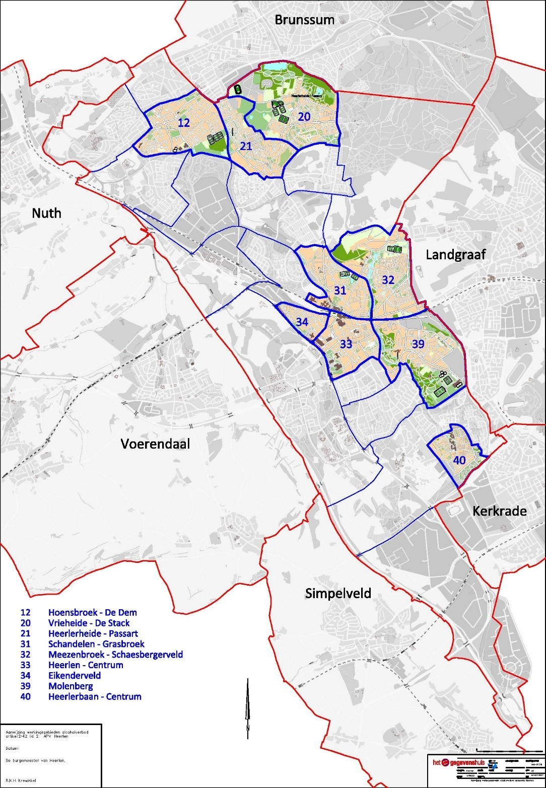
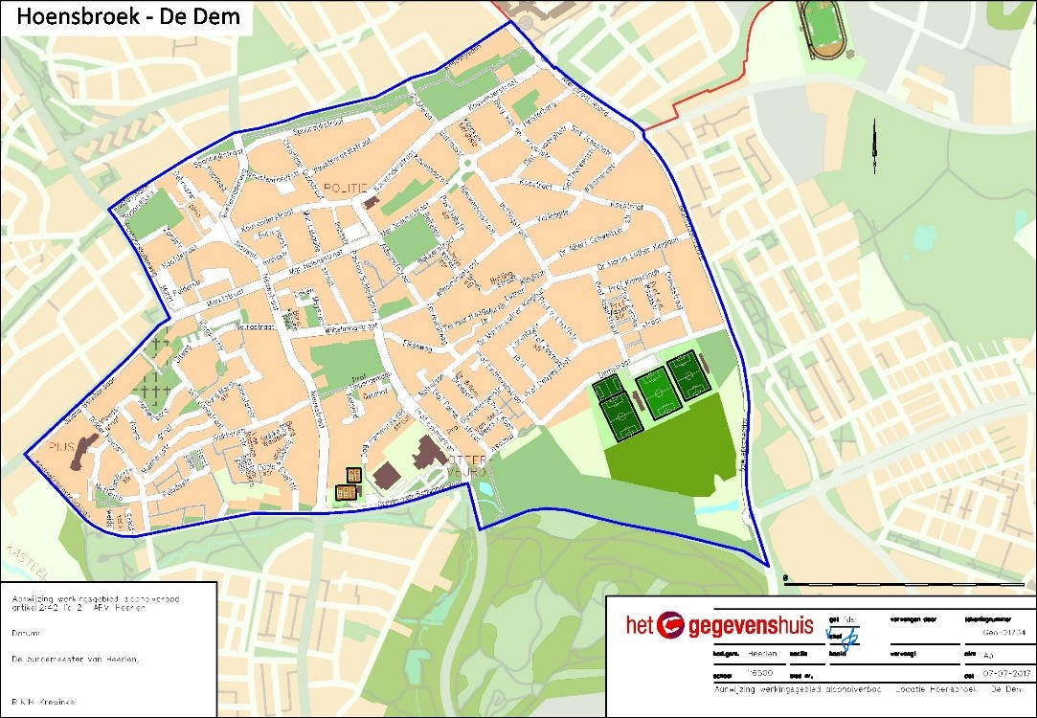

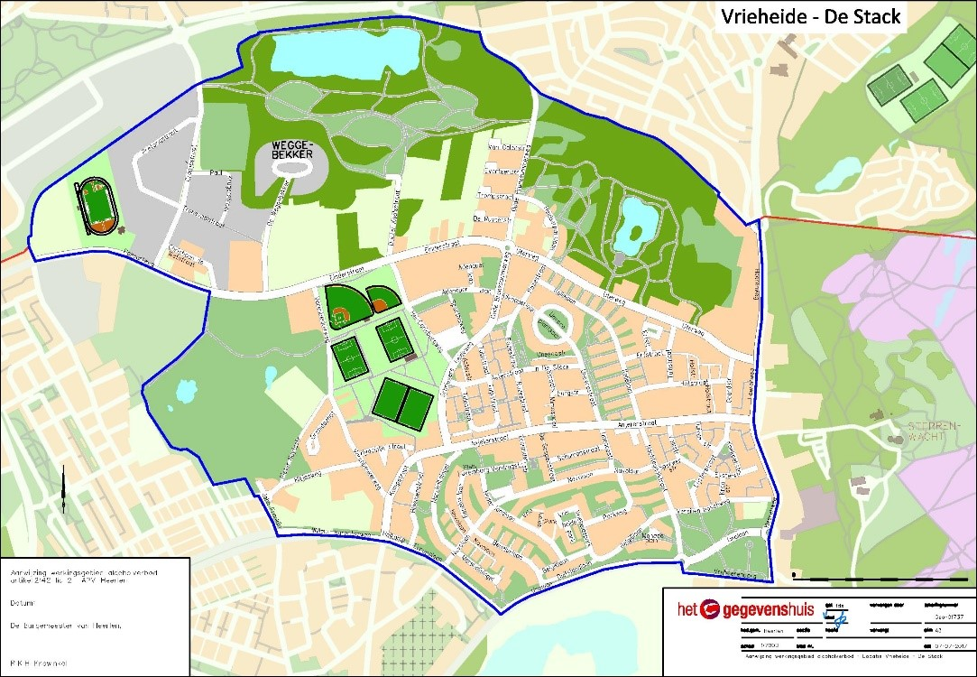

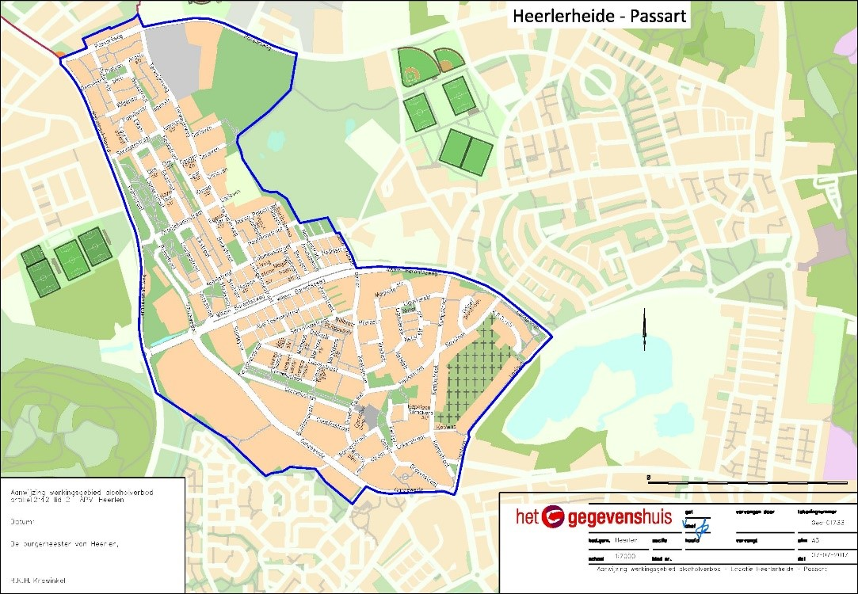
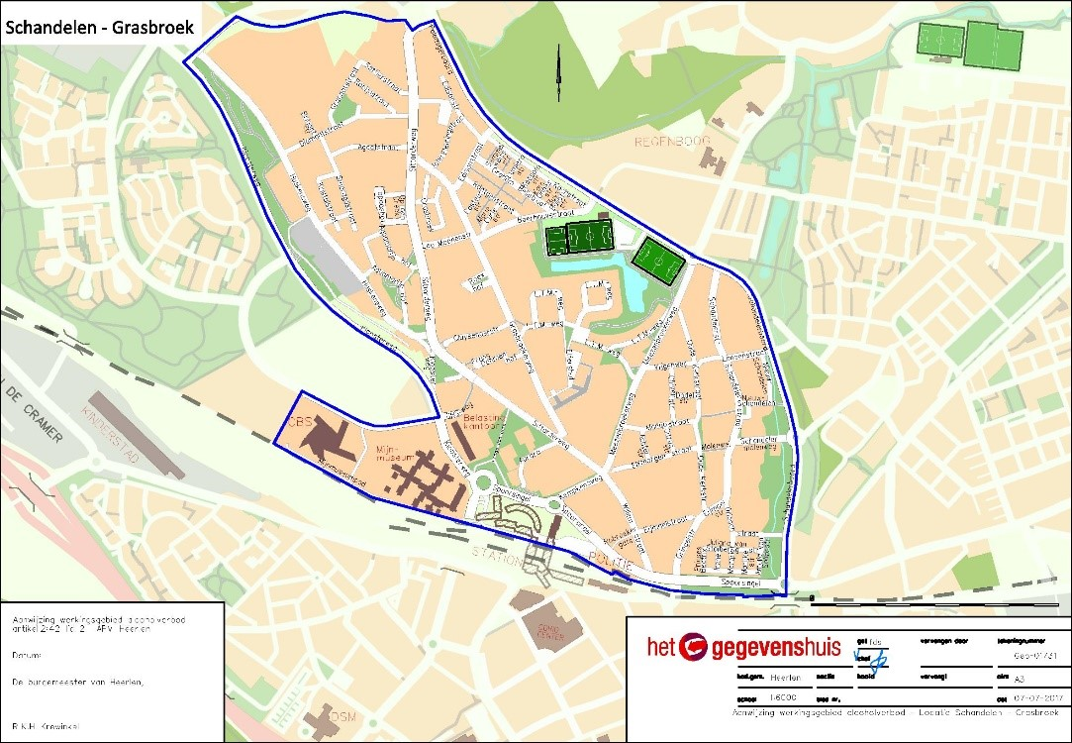
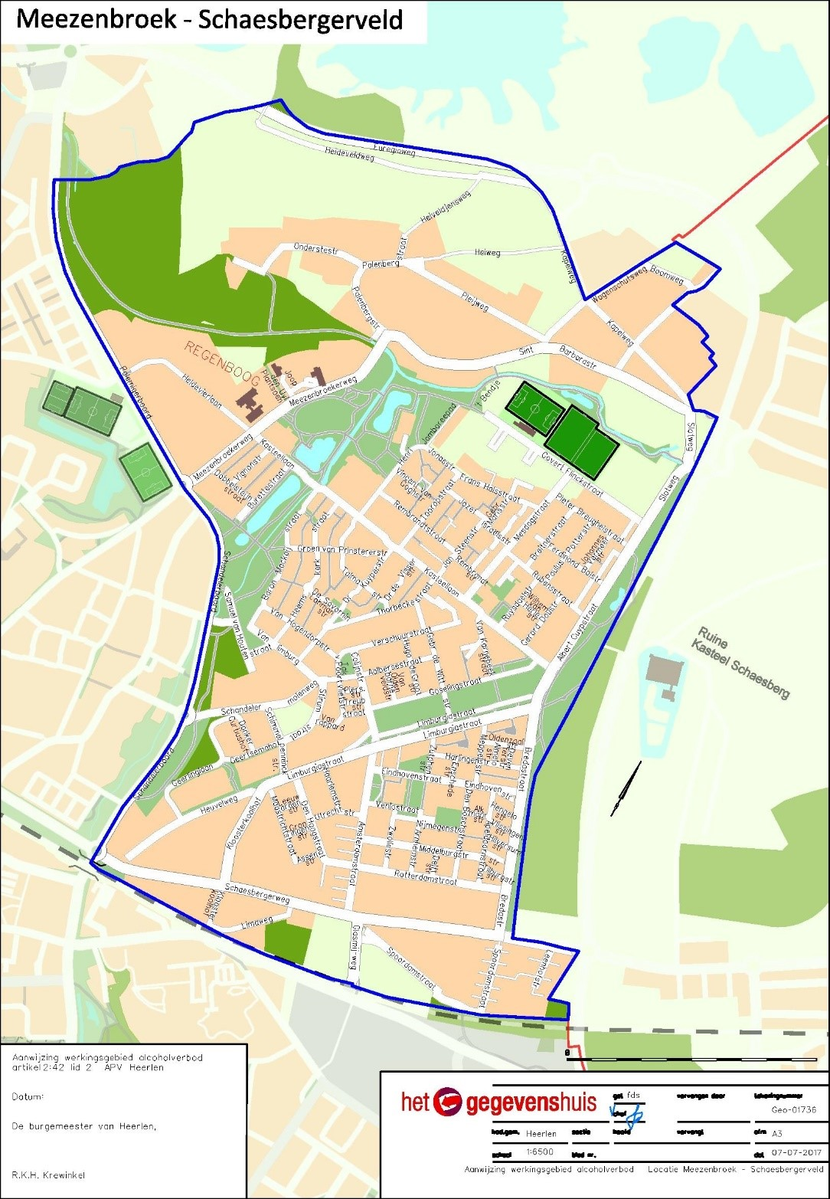
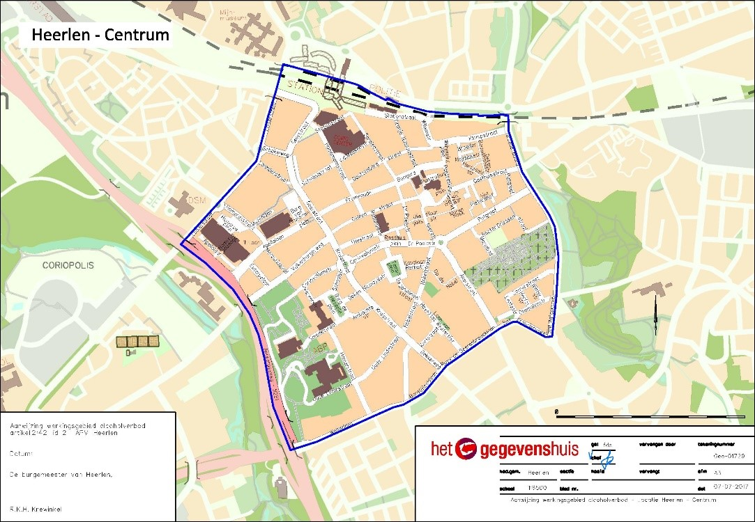

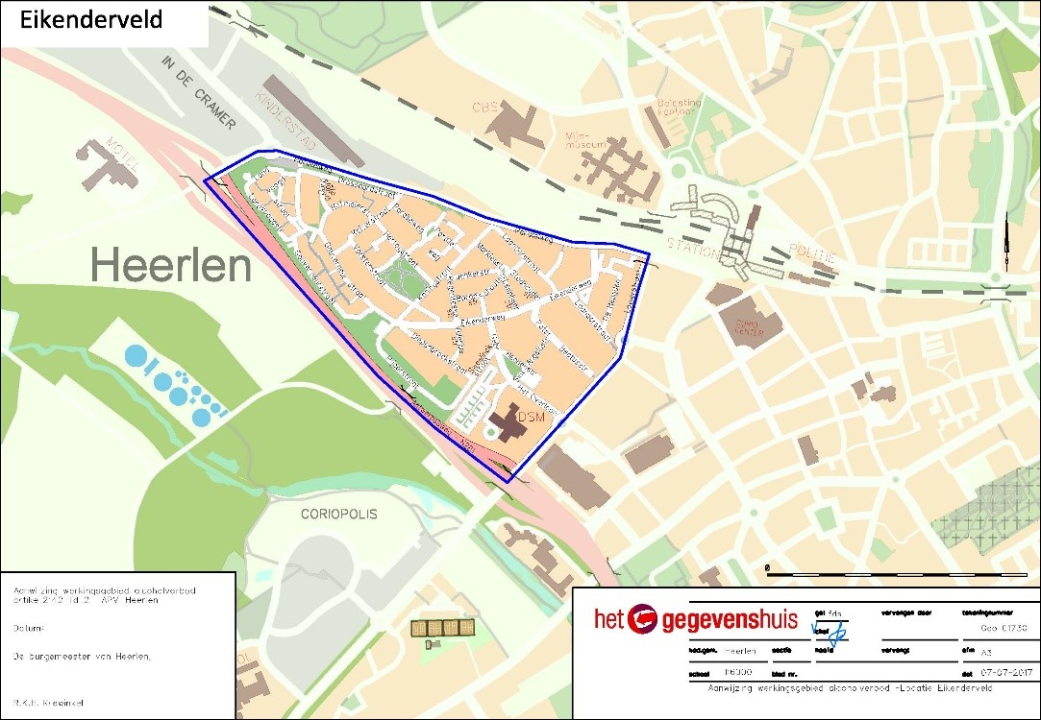
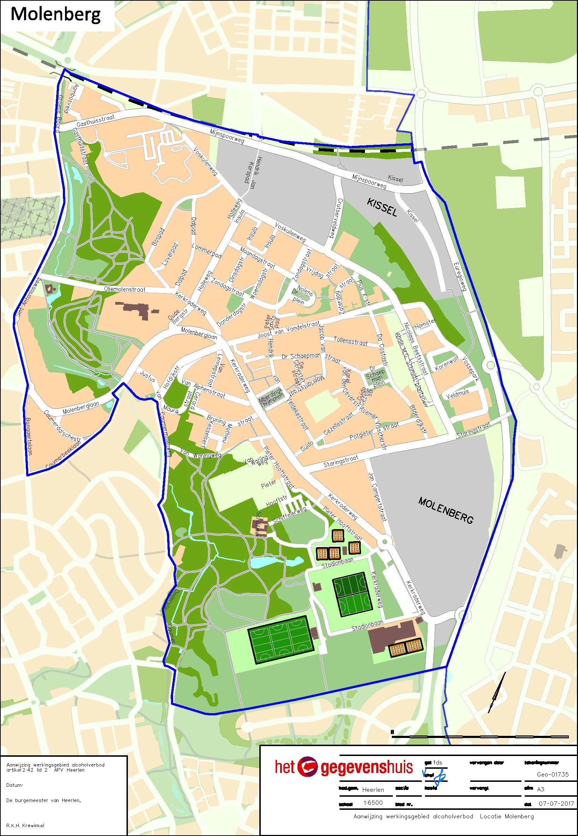
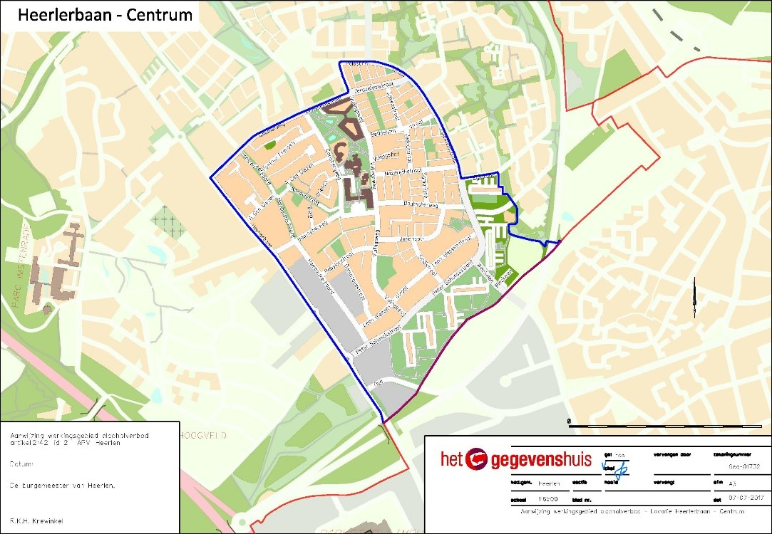

Artikel 2
Het aanwijzingsbesluit alcoholverbod bebouwde kom van 31 mei 2006, registratienummer 2006/12624, wordt ingetrokken.
Aldus besloten tijdens de vergadering van het college van burgemeester en wethouders der gemeente Heerlen van 11 juli 2017.

de wnd. gemeentesecretaris, de burgemeester,

drs. D. Schipperheijn R.K.H. Krewinkel

